CAVIAR
И | К | Р | А | Осетровая (Русский Осетр) Зернистая Премиум Малосол.  Забойная. Сорт – высший, премиум.  Срок хранения при температуре от -2 до -4 градусов 12 месяцев.  Пищевая ценность на 100г: Углеводы 0 , жиры 10.0 , белки 29.0,  Витамин A: 0.2 мг, Витамин B1: 0.59 мг, Витамин B2: 0.3 мг,  Витамин B6: 0.3 мг, Витамин B9: 24.0 мкг, Витамин C: 1.7 мг,  Витамин D: 8.0 мкг, Витамин PP: 1.5 мг, Молибден: 4.0 мкг  Фтор: 430.0 мкг. Энергетическая ценность: 206 ккал.  Изготовитель ЗАО «Алеф Капитал»
Зернистая
икра осетровая икра осетровая
CAVIAR
И | К | Р | А | 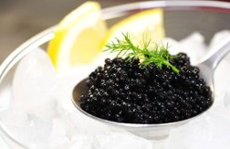
Зернистая
икра осетровая икра осетровая

